Министерство науки и высшего образования РФ
Федеральное государственное бюджетное образовательное учреждение
высшего образования
«Курский государственный университет»

Кафедра программного обеспечения и администрирования информационных систем
Направление подготовки математическое обеспечение и администрирование информационных систем
Форма обучения очная

Отчёт
по лабораторной работе №4
«Наследование»
по дисциплине
«Объектно-ориентированные языки и системы»

Выполнил:
студент 3 курса 313 группы
Бедин А. В.
Проверил:
ассистент кафедры ПОиАИС
Сухих Д. В.

Курск, 2024
Лабораторная работа №4
Цель работы: получить практические навыки по применению механизма наследования при создании объектно-ориентированных программ.
Задачи:
1) Изучить основные понятия Лекции 4.
2) Выполнить задания (см. раздел Задания) в соответствии с вариантом:
– определить иерархию классов (в соответствии с вариантом) и представить её в виде UML-диаграммы в отчёте по лабораторной работе;
– реализовать классы;
– написать основную программу, в которой демонстрируется создание объектов базовых классов и классов-наследников.
Основные теоретические положения
Классы и их экземпляры (объекты) существуют не в вакууме. Они существуют в сложной системе взаимозависимостей и отношений, совсем как люди живут в обществе со сложной системой взаимоотношений и социальных уровней. Отношение является (чем-то или кем-то) – это отношение специализации. Когда говорят, что собака является млекопитающим, подразумевают, что собака – это специализированный вид млекопитающих. Она обладает всеми характеристиками млекопитающих. Кошка тоже млекопитающее. Наблюдатель вправе ожидать, что у неё есть ряд характеристик таких же, как у собаки (общих для всех млекопитающих), но присутствуют и другие, нашедшие свою специализацию в кошке. Специализация и обобщение – отношения взаимные и иерархические. Они взаимны, поскольку специализация является обратной стороной обобщения. Так, собака и кошка являются специализацией для млекопитающего, а млекопитающее – обобщение для собаки и кошки. Эти отношения иерархичны, поскольку они порождают дерево отношений, в котором специализированные типы ответвляются от более общих типов. При движении вверх по дереву достигается большее обобщение. Двигаясь вверх к млекопитающему, можно обобщить, что собаки, кошки и лошади являются живородящими. Двигаясь вниз, можно специализировать. Таким образом, кошка специализирует млекопитающее тем, что имеет когти (характеристика) и мяукает (поведение). Аналогично если сказать, что список (ListBox) и кнопка (Button) являются окнами (Window), то сказанное будет означать наличие в этих элементах управления свойств и поведения, присущих типу Window. Другими словами, Window обобщает характеристики ListBox и Button, присущие обоим объектам, а каждый из них специализирует собственные характеристики и своё поведение. Распространённым приёмом разработки приложений является поиск общих функциональных особенностей у двух классов и выделение этих общих черт в общий базовый класс. Такой подход позволяет повторно использовать одни и те же фрагменты программы и облегчает её сопровождение.
В языке С# отношения специализации реализуется, как правило, с помощью наследования. Это не единственный, но самый распространённый способ и естественный способ реализации такого отношения. Утверждение, что окно со списком (ListBox) наследуется от (или является потомком) окна (Window), равносильно утверждению, что окно со списком – это специализация окна. В этом контексте Window является базовым классом, а ListBox – производным классом. Иными словами, характеристики и поведение класса ListBox произведены из класса Window, а затем специализированы под нужды ListBox. В C# производный класс создаётся постановкой двоеточия после имени производного класса и указанием имени базового класса:
public class ListBox : Window
В этой строке объявляется новый класс, ListBox, производный от класса Window. Двоеточие можно озвучит как «произведён от». Производный класс наследует все элементы базового – как переменные, так и методы. При этом производный класс имеет право реализовать собственную версию метода базового класса.
Экспериментальные результаты
Задание вариант 2:
Приведённый ниже пример класса MyString имеет дефект: у него
нет защиты на тот случай, если его объекты будут инициализированы
слишком длинный строкой (константа SZ имеет значение 80). Например,
определение string s = “Эта строка имеет очень большую длину, и мы можем
быть уверены, что на не поместится в отведённый буфер, что приведён к
непредсказуемым последствиям” будет причиной переполнения массива str строкой s с непредсказуемыми последствиями вплоть до краха системы. Создайте класс Pstring, производный от класса MyString, в котором будет предотвращена возможность переполнения буфера при определении слишком длинной строкой константы. Новый конструктор производного класса будет копировать в str только SZ-1 символов, если строка окажется слишком длинной, и будет копировать строку полностью, если она будет иметь длину меньшую, чем SZ. Разработайте форму для проверки работоспособности программы со строками разной длины.
using System;
namespace var2
{
public class MyString
{
readonly int SZ = 80;
protected char[] str;
public MyString()
{
str = new char[SZ];
str[0] = &#39;\x0&#39;;
}
public MyString(string s)
{
str = new char[SZ];
int len = s.Length;
for (int i=0; i &lt; len; i++)
{
str[i] = s[i];
}
str[len] = &#39;\x0&#39;;
}

13

public void display()
{
string s = &quot;&quot;;
for(int i=0; str[i] != &#39;\x0&#39;; i++)
{
s += str[i];
}
Console.Write(&quot; &quot; + s);
}
}
}
Внешний вид окна отображения результата работы программы представлен на рисунке 1.
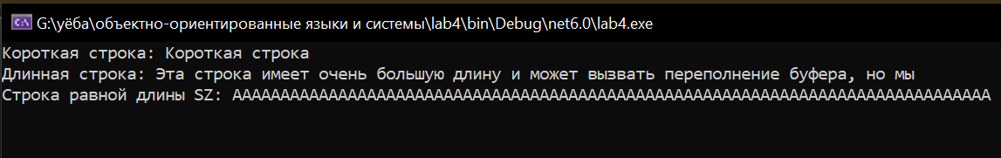
Рисунок 1 – Окно отображения результатов

Код программы
using System;

namespace var2
{
public class MyString
{
protected const int SZ = 80; // Размер буфера
protected char[] str;

public MyString()
{
str = new char[SZ];
str[0] = '\x0'; // Инициализация пустой строки
}

public MyString(string s)
{
str = new char[SZ];
int len = Math.Min(s.Length, SZ - 1); // Ограничиваем длину
for (int i = 0; i < len; i++)
{
str[i] = s[i];
}
str[len] = '\x0'; // Завершающий нулевой символ
}

public void Display()
{
string s = "";
for (int i = 0; str[i] != '\x0'; i++)
{
s += str[i];
}
Console.WriteLine(s);
}
}

public class Pstring : MyString
{
public Pstring(string s) : base()
{
int len = Math.Min(s.Length, SZ - 1); // Проверка на длину строки
for (int i = 0; i < len; i++)
{
str[i] = s[i];
}
str[len] = '\x0'; // Завершающий нулевой символ
}
}

class Program
{
static void Main(string[] args)
{
MyString shortStr = new MyString("Короткая строка");
Pstring longStr = new Pstring("Эта строка имеет очень большую длину, и мы можем быть уверены, что она не поместится в отведённый буфер, что приведёт к непредсказуемым последствиям");

Console.Write("Объект MyString: ");
shortStr.Display();

Console.Write("Объект Pstring: ");
longStr.Display();
}
}
}

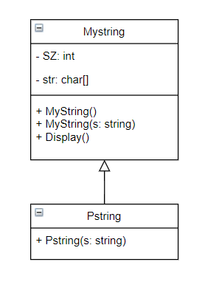
Рисунок 2 – UML-диаграмма классов
Вывод:
В ходе выполнения лабораторной работы мы получили практические навыки по применению механизма наследования при создании объектно-ориентированных программ.

